Grupo 12 PhoneDuino

PHONEDUINO

Rubén Moreno Martín - GII + Mat

Jaime Llanos Melchor - GII

Yoel Iglesias Jiménez – GII

1. Introducción

Nuestro proyecto consiste en la creación de un terminal móvil basado en Arduino, desde el cual podremos efectuar llamadas a otros terminales.

1. Esquema Hardware

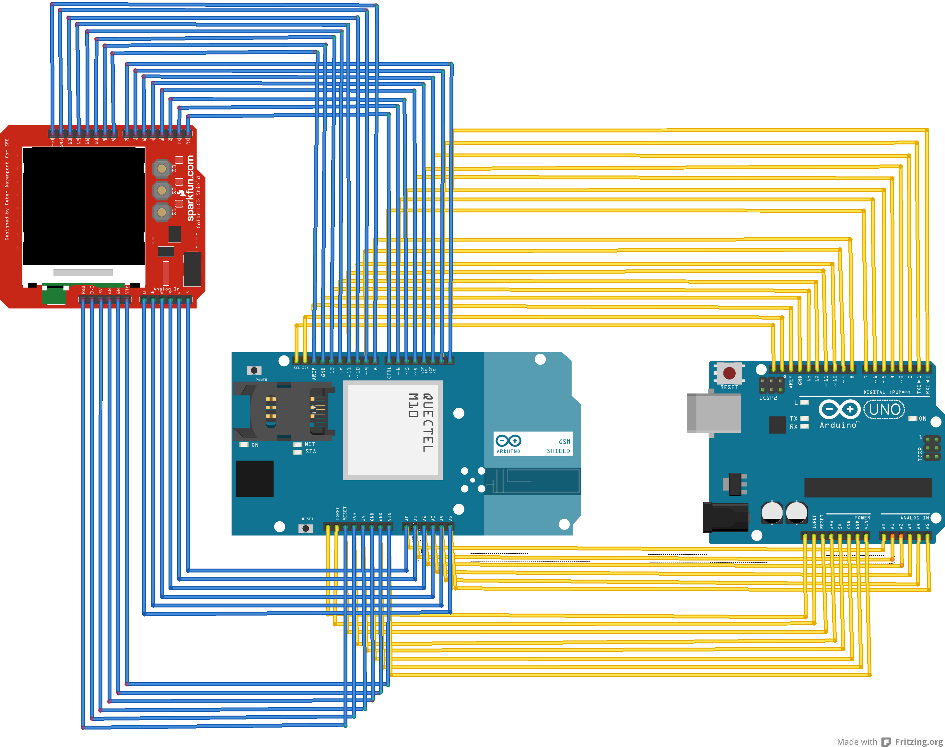

Figura

Aquí presentamos -*Figura 1*- un esquema de Hardware aproximado del proyecto. Realmente las placas irán conectadas mediante pines una encima de otra, pero aquí se ha querido simbolizar dichas conexiones con cables de distintos colores. La disposición de las placas es la siguiente: en la parte superior del teléfono irá la pantalla (2.8" TFT Touch Shield for Arduino with Resistive Touch Screen) , que mediante pines irá conectada con la placa FONA (Adafruit FONA 800 Shield – Voice/Data Cellular GSM for Arduino) situada justo debajo. Por último, en la placa situada en la parte inferior, debajo de la placa Fona, encontramos la placa Arduino UNO, la cual, al igual que antes, irá conectada por pines a la placa que tiene encima.

1. Software
2. Tabla de componentes

|  |  |  |
| --- | --- | --- |
| PRODUCTO | CANTIDAD | PRECIO |
| 2.8" TFT Touch Shield for Arduino with Resistive Touch Screen | 1 | 32,39 Euros |
| Adafruit FONA 800 uFL Shield Starter Pack | 1 | 50,93 Euros |
| Adafruit FONA 800 Shield – Voice/Data Cellular GSM for Arduino | 1 | Incluido en *Adafruit FONA 800 uFL Shield Starter Pack* |
| Slim Sticker-type GSM/Cellular Quad-Band Antenna - 3dBi uFL | 1 | Incluido en *Adafruit FONA 800 uFL Shield Starter Pack* |
| Lithium Ion Polymer Battery - 3.7v 1200mAh | 1 | Incluido en *Adafruit FONA 800 uFL Shield Starter Pack* |
| Mini Metal Speaker w/ Wires - 8 ohm 0.5W | 1 | Incluido en *Adafruit FONA 800 uFL Shield Starter Pack* |
| Wired Miniature Electret Microphone | 1 | Incluido en *Adafruit FONA 800 uFL Shield Starter Pack* |
| Cell-phone TRRS Headset - Earbud Headphones w/ Microphone | 1 | Incluido en *Adafruit FONA 800 uFL Shield Starter Pack* |
| Vibrating Mini Motor Disc | 1 | Incluido en *Adafruit FONA 800 uFL Shield Starter Pack* |
| Arduino UNO | 1 | Incluido en el pack de *Arduino UNO* proporcionado por el profesor |
| REGLETA PIN TORNEADO 2,54MM HEMBRA RECTA DOBLE LARGA 72 CONTACTOS | 1 | 2.85 Euros |
| REGLETA PIN 2,54MM HEMBRA RECTA 10 CONTACTOS - LARGOS | 2 | 2 x 0.54 Euros |
| REGLETA PIN 2,54MM HEMBRA RECTA 6 CONTACTOS - LARGOS | 2 | 2 x 0.58 Euros |
| REGLETA PIN 2,54MM HEMBRA RECTA 8 CONTACTOS - LARGOS | 4 | 4 x 0.58 Euros |
| PRECIO FINAL |  | 90.73 Euros |

1. Funcionalidad y Montaje

En lo referente al montaje, en primer lugar hemos comprobado que la placa Arduino UNO funcionaba a la perfección -*Figura 2*-

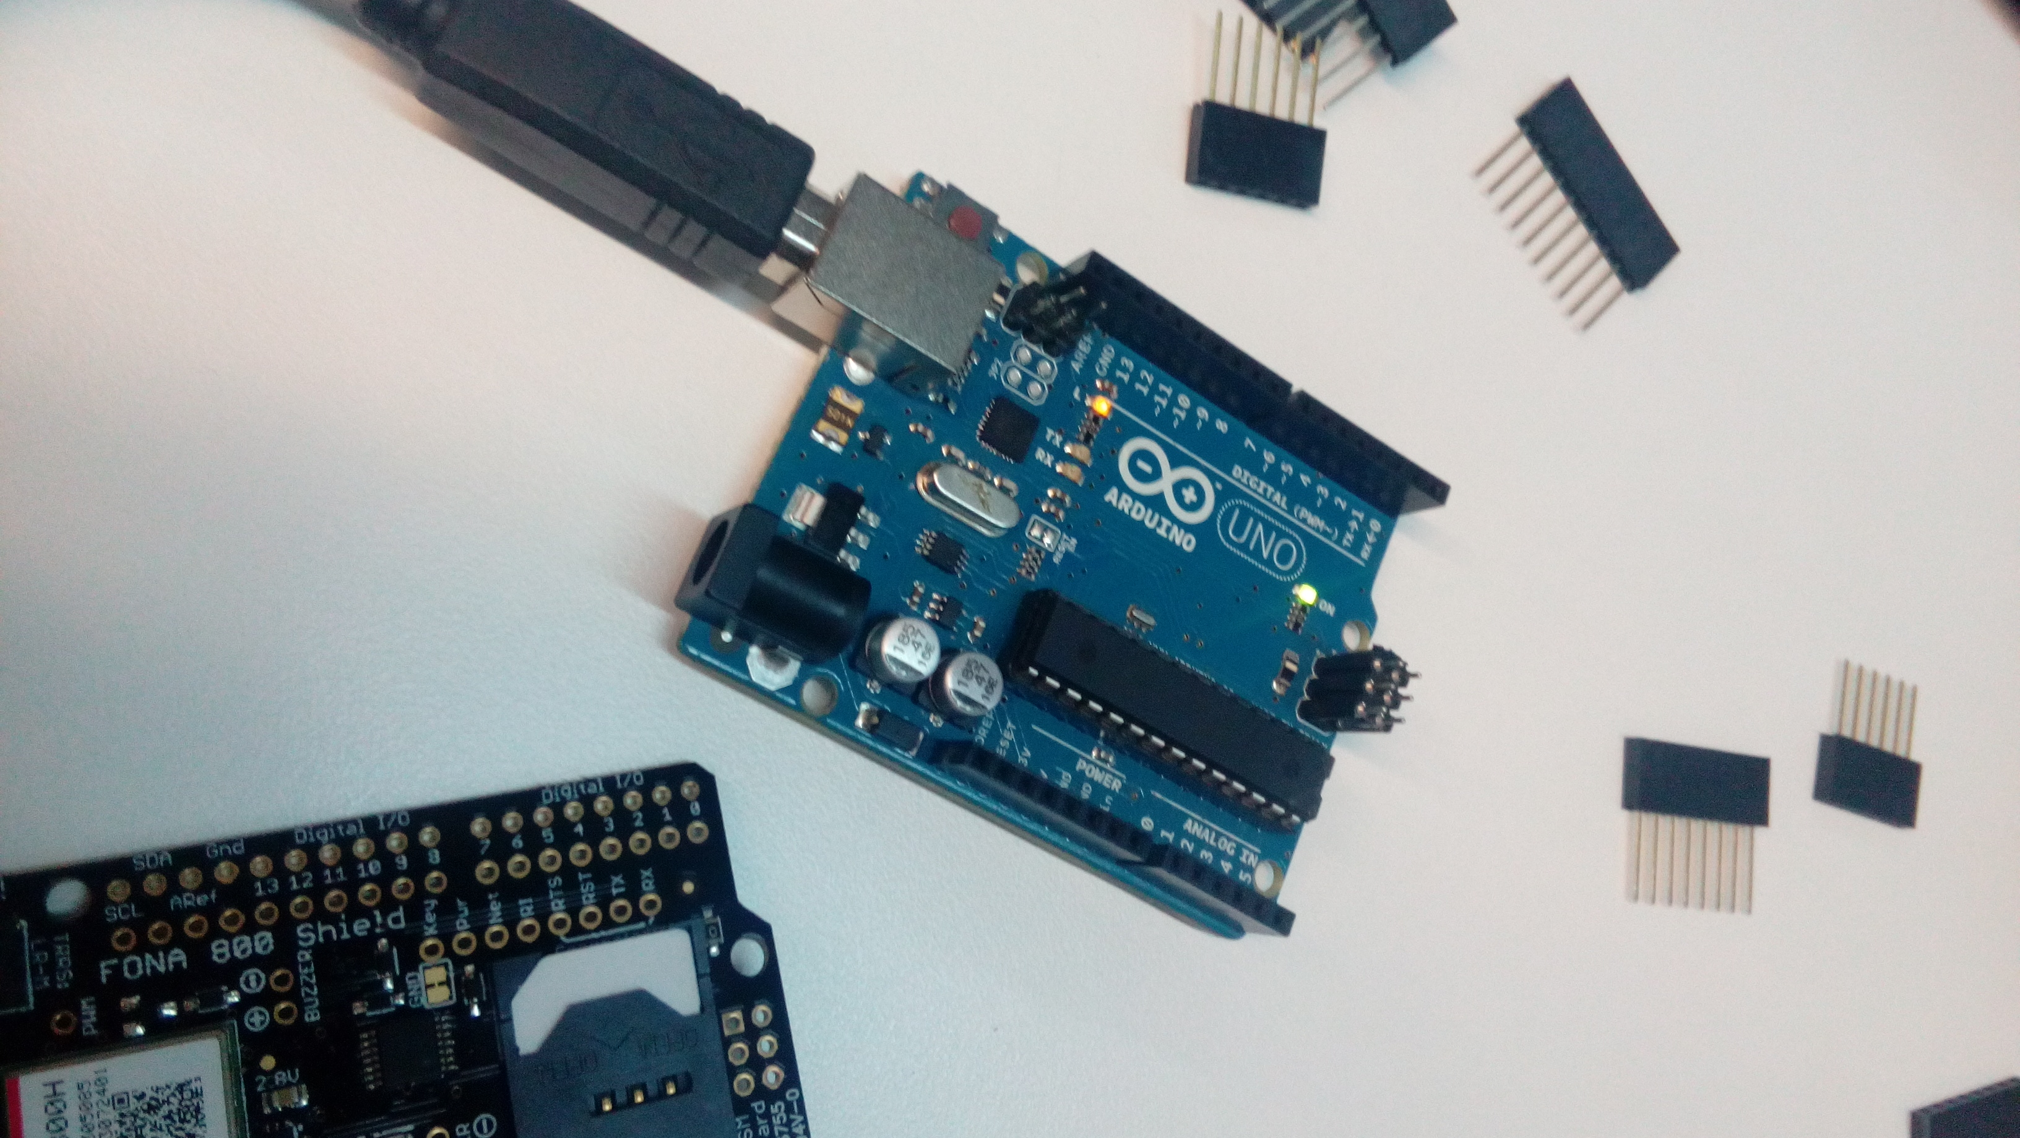

Figura

Después hemos hecho lo propio con la pantalla conectándola a la placa Arduino -*Figura 3*-

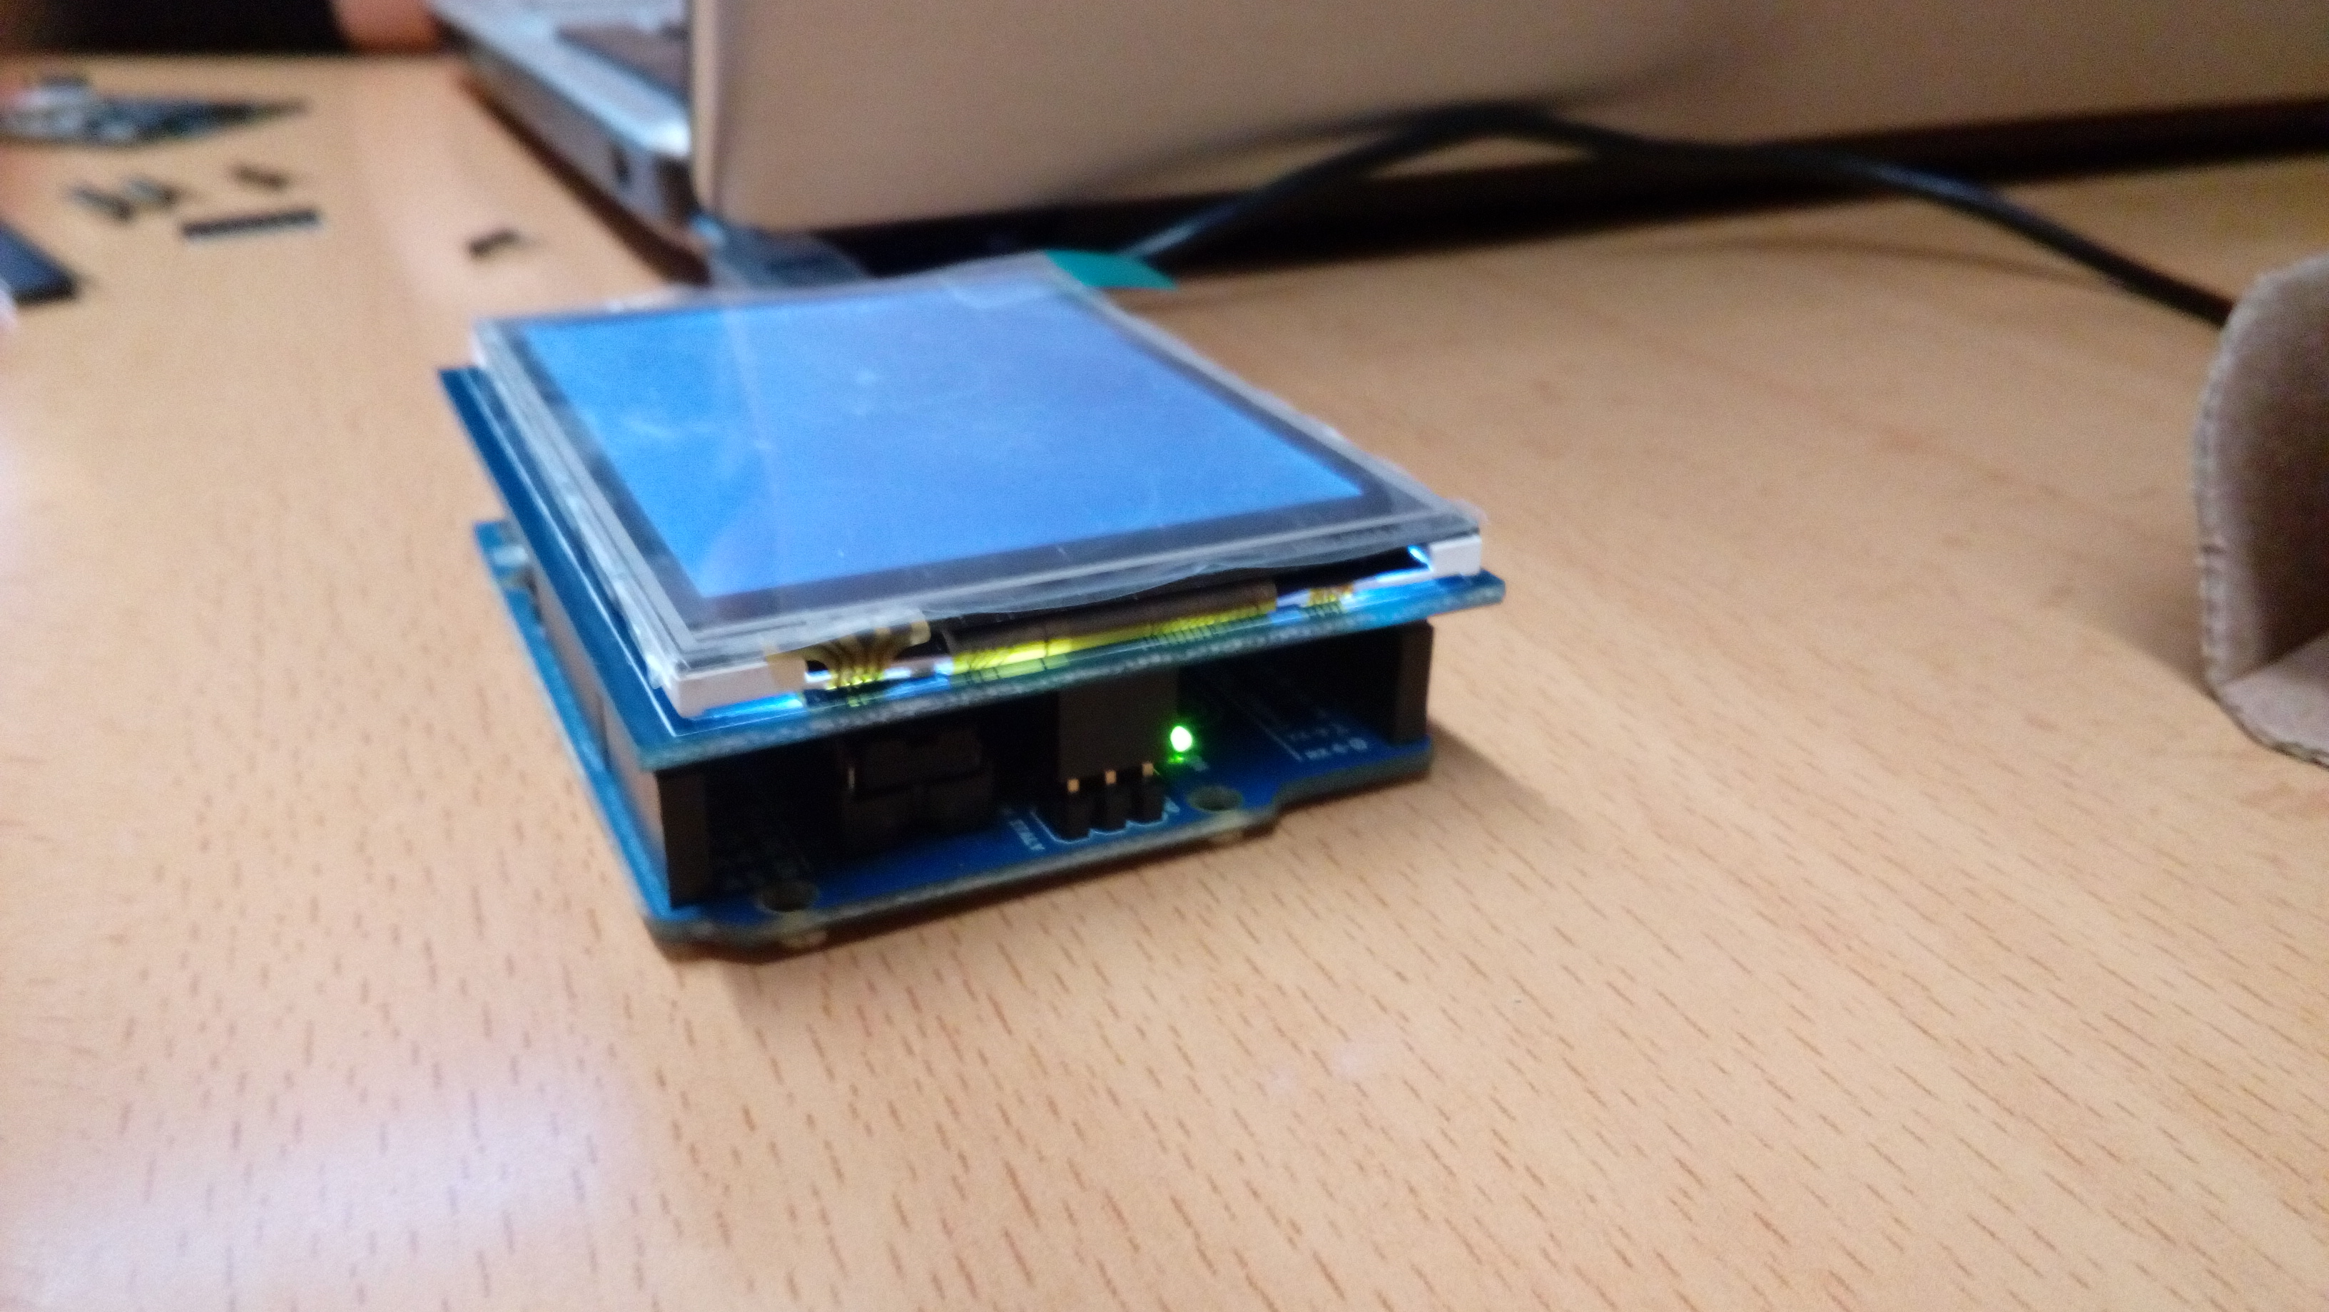

Figura

y hemos efectuado diversas pruebas para cerciorarnos de que funcionaba correctamente. -*Figuras 4 y 5-*

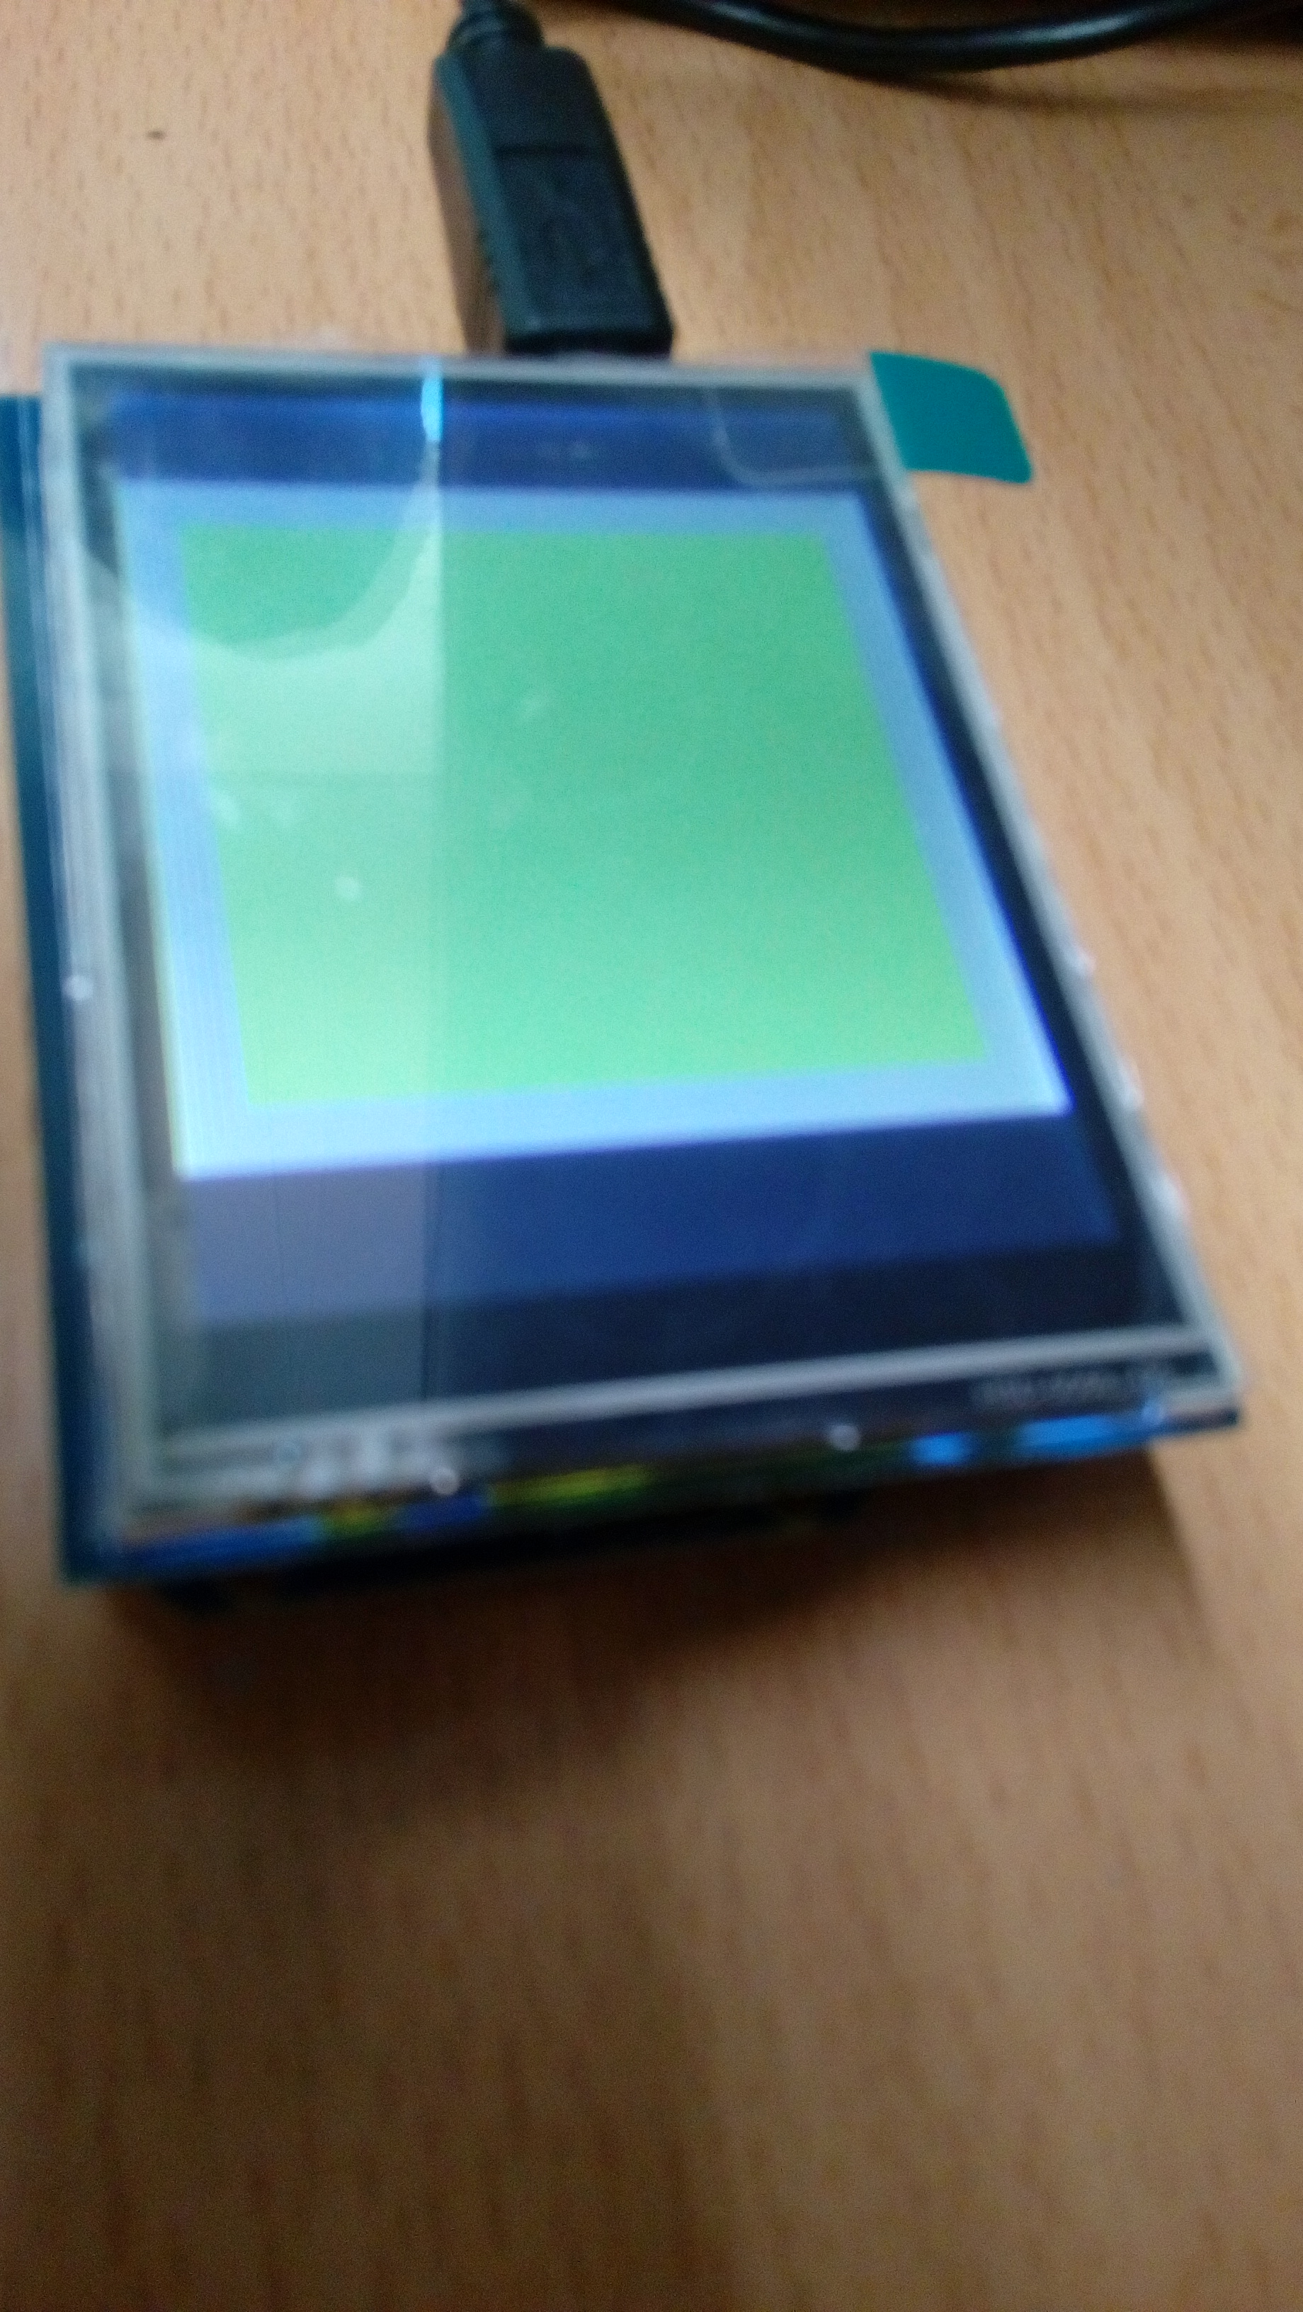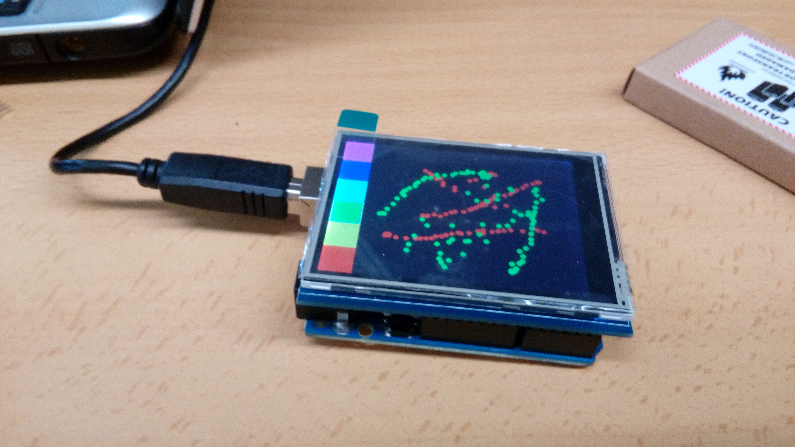

Figura Figura

Acto seguido hemos procedido a soldar la placa FONA a la placa Arduino (hemos soldado la placa FONA a unos pines que hemos puesto en la placa Arduino). -*Figuras 6 y 7*-

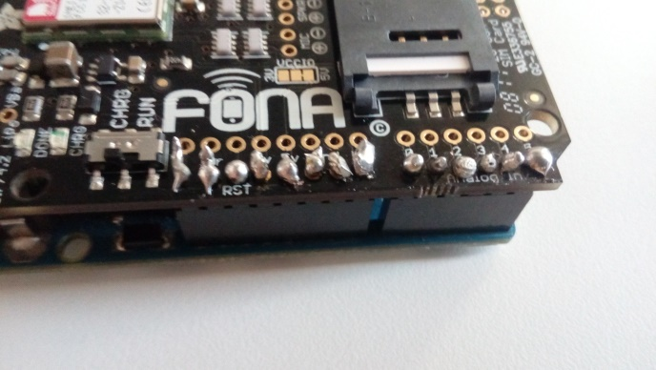

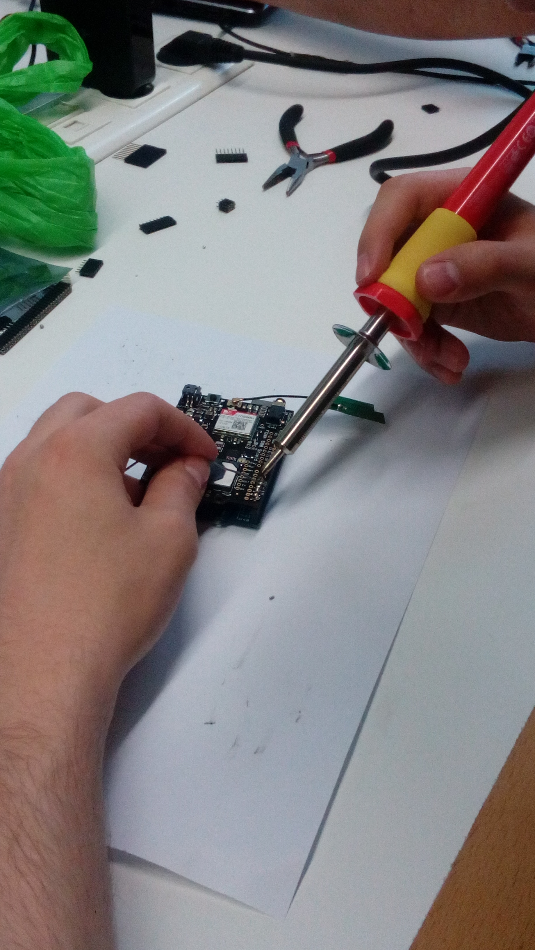

Figura Figura

Una vez soldado, hemos insertado la batería y conectado al PC para comprobar que llegaba bien la corriente a toda la placa. -*Figura 8*-

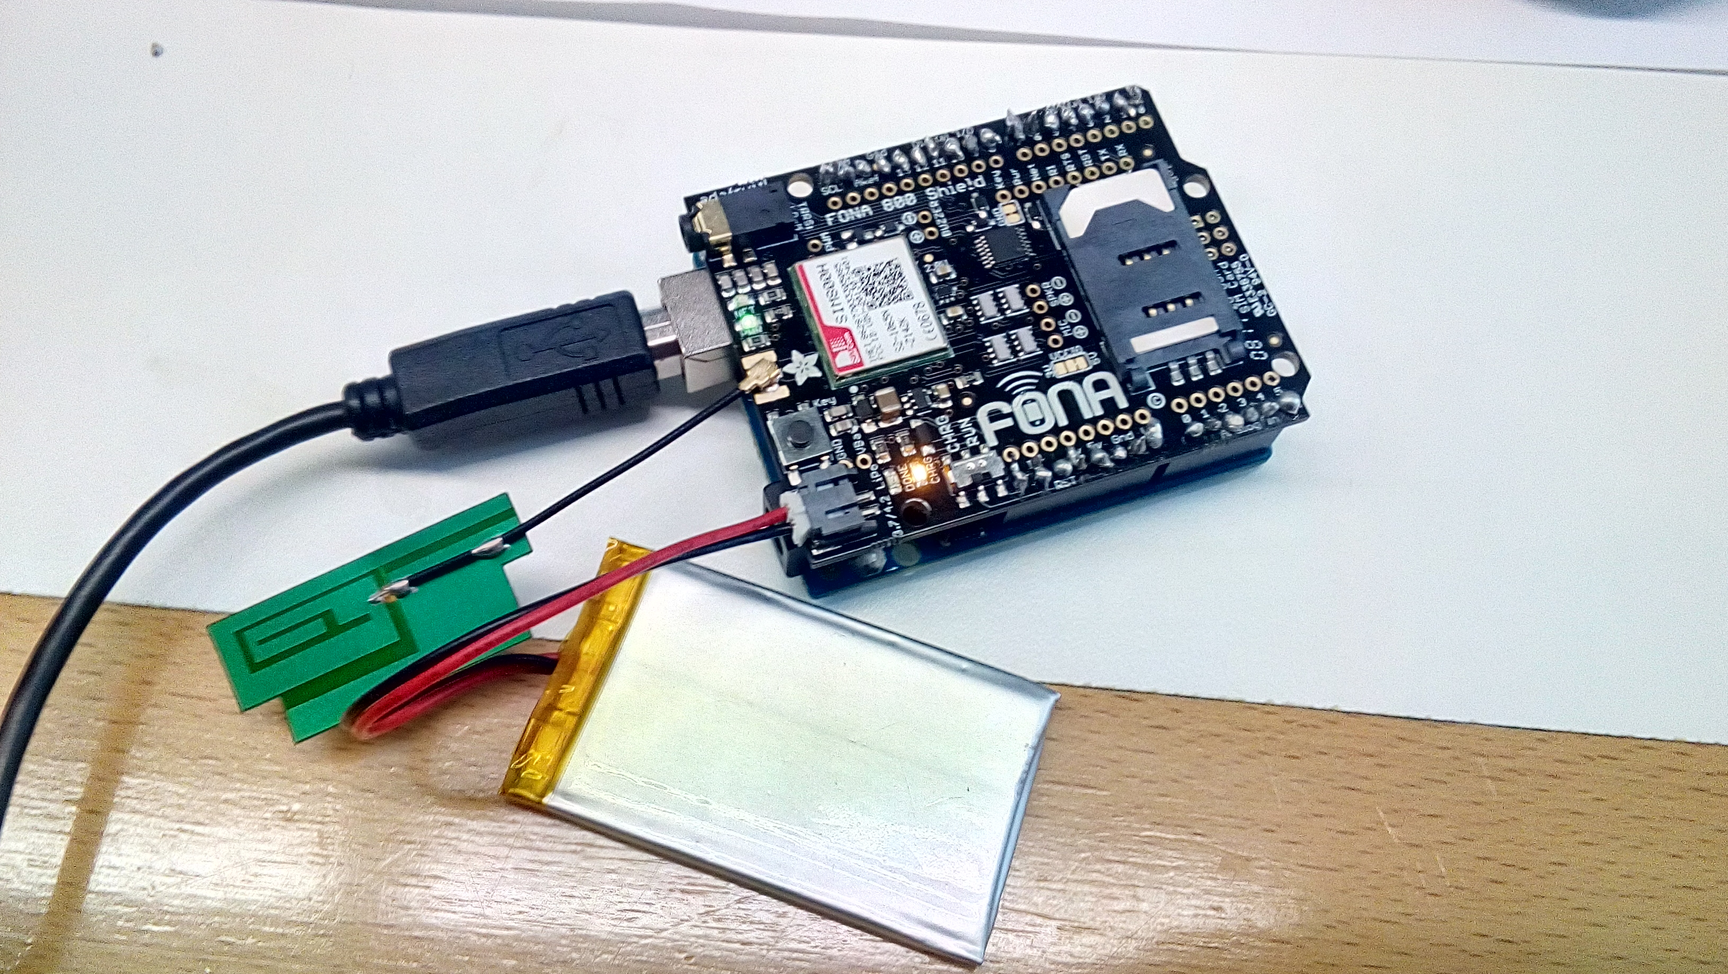

Figura

Después hemos realizado diversas pruebas sobre la FONA para comprobar si las características del móvil (es decir, de la FONA) funcionaban a la perfección. –*Figuras 9 y 10*-

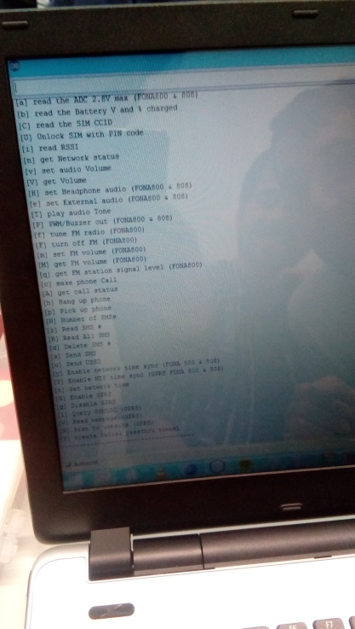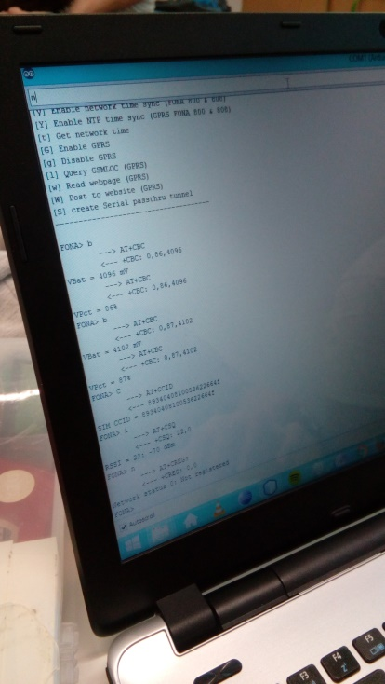

Figura Figura

Ya hemos dado fe de que la FONA funciona bien, por tanto nos hemos puesto a soldar el bloque que ya tenemos (Arduino + FONA) a la pantalla. -*Figura 11*-

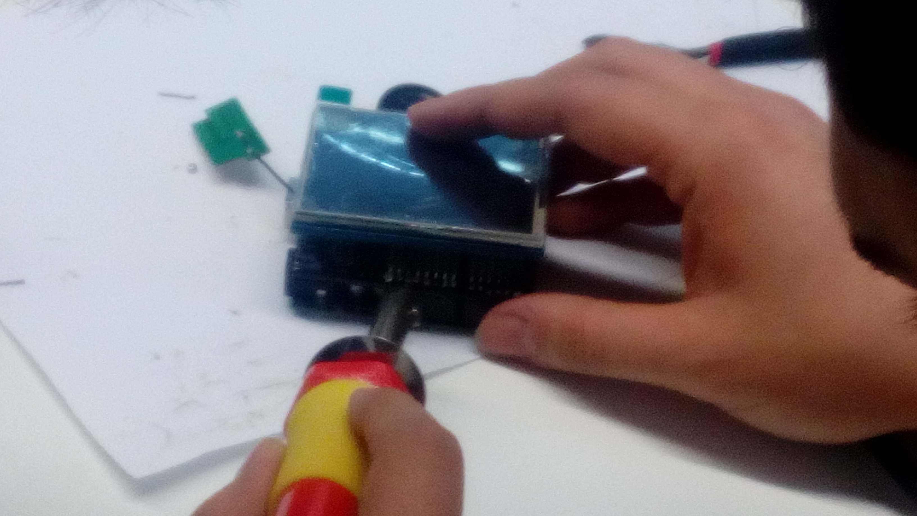

Figura

Para ello hemos soldado la primera punta de cada pin para que estos se quedasen fijos en una posición, y una vez hecho esto, hemos retirado la pantalla para poder soldar más fácilmente el resto de puntas de cada pin. -*Figura 12-*

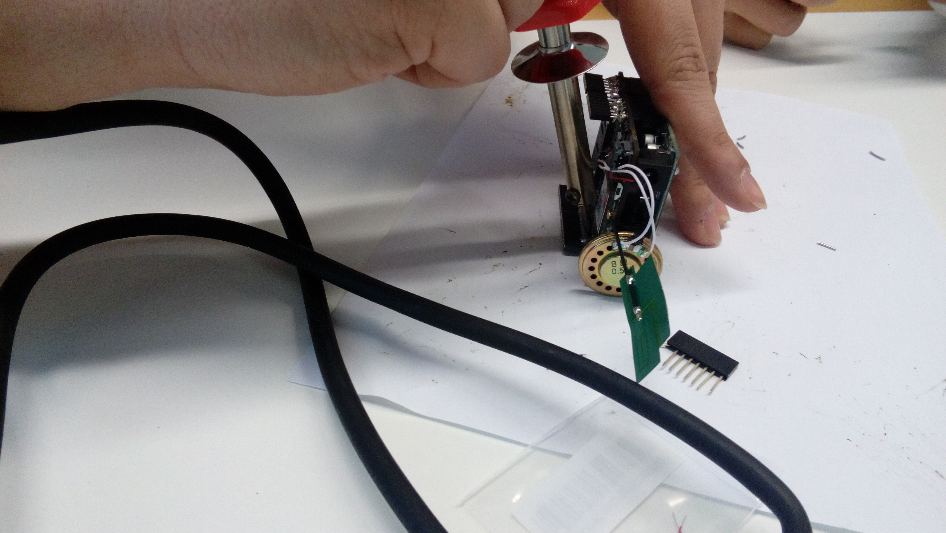

Figura

1. Problemas y Soluciones

+Hemos encontrado diversos problemas asociados al montaje del teléfono, como por ejemplo la posición, tamaño y cantidad de pines conectores de las diferentes placas del proyecto. También el hecho de soldar en sitios tan pequeños ha supuesto una dificultad añadida.

-La solución consistió en buscar qué pines se adaptaban a nuestras necesidades, y buscar la manera de integrarlos.

+A la hora de instalar el controlador de la placa Arduino al usarlo por primera vez en el ordenador, hemos encontrado dificultades debido al Sistema Operativo del mismo, que es Windows 10. Y es que a partir de Windows 8, el Sistema Operativo no deja instalar controladores que no tengan firma autorizada, y el de Arduino para este S.O no lo es.

-La solución la encontramos buscando en Google dicho problema.

1. Trabajo de cada miembro

Todos hemos participado en la totalidad de los pasos antes señalados y nos hemos implicado con entusiasmo por sacar esta proyecto para adelante.